Caso de Teste SAP-424 Versão: 1 ORDEM_DE_TRANSFORMACAO_01

1. Criar Demanda

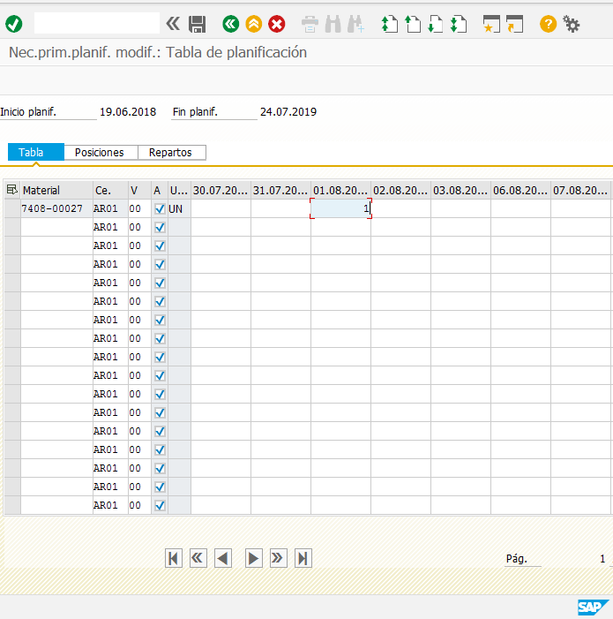

1. Criar Ordem de Desmontagem

100002324657

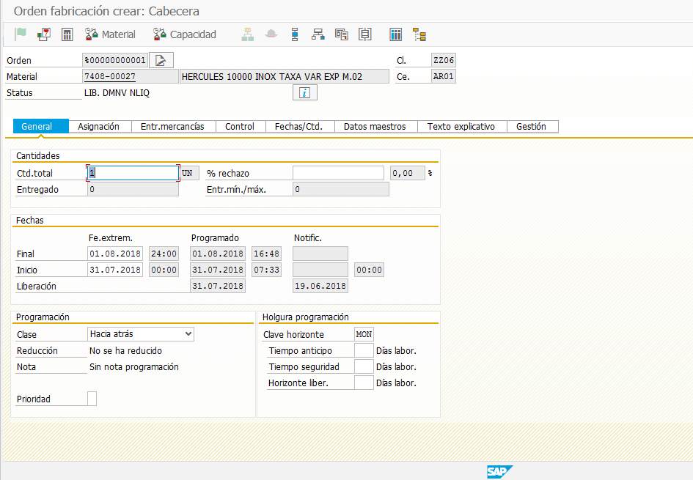

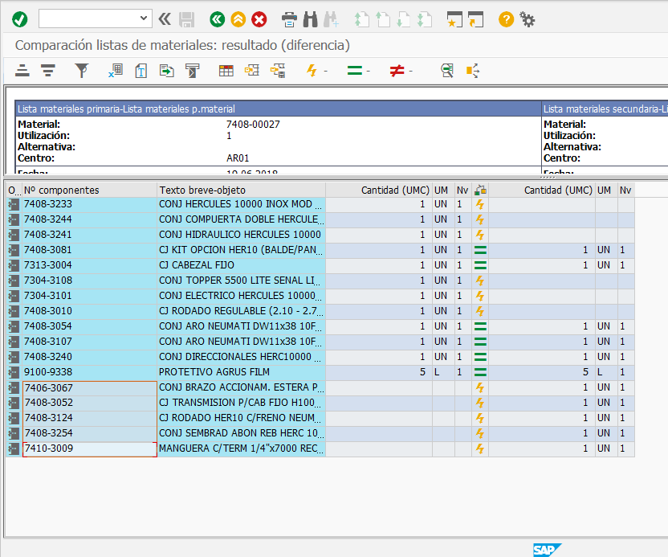

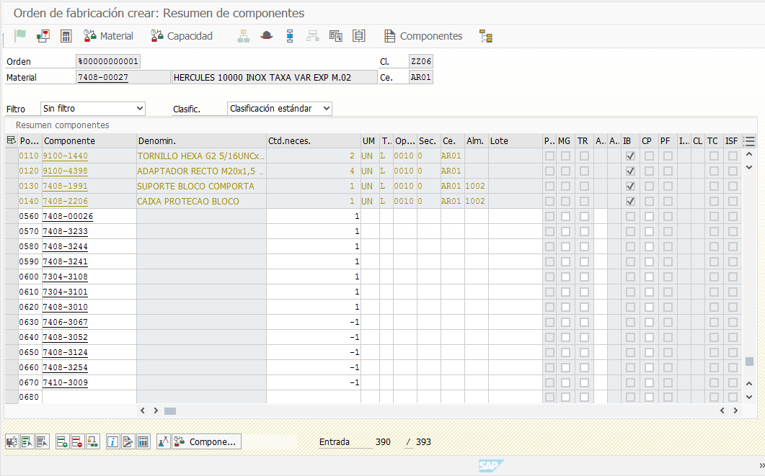

1. Movimentar Itens do Almox para Montagem

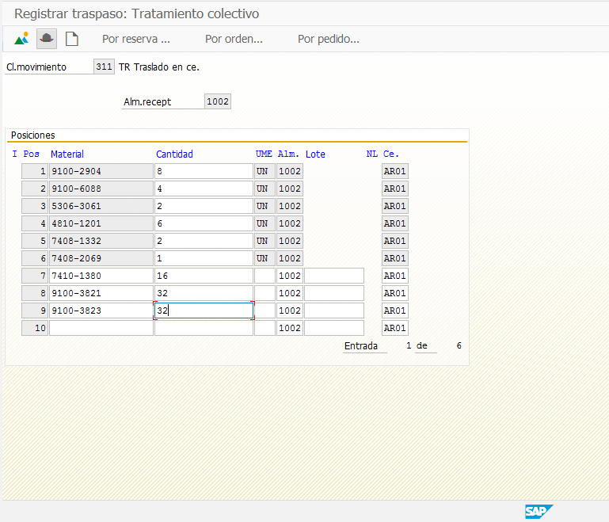

1. Realizar Confirmação da Ordem

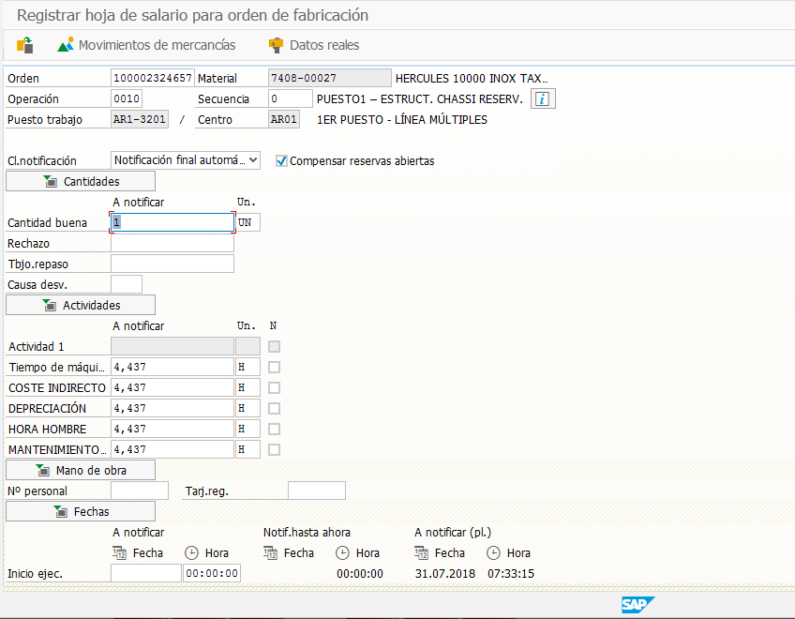

1. Movimentar Itens que Sobraram para o Almox

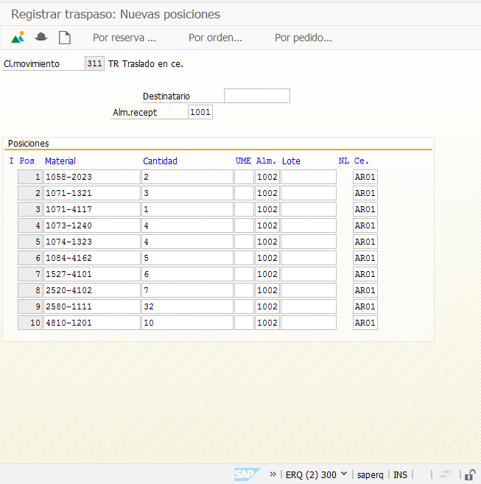

1. Movimentar PA para Expedição

